Italia: nuvole chimiche di Bario sopra i cieli di Cervia, e la gente crede agli arcobaleni delle favole...

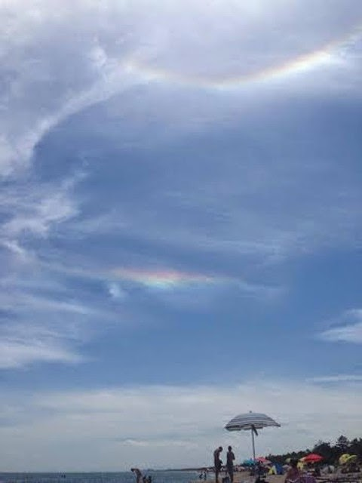

Nuvole-arcoleno in spiaggia, dal mare in molti col naso all'insù

Nuvole-arcobaleno in spiaggia, dal mare in molti col naso all'insù“ Nuvole-arcoleno in spiaggia, dal mare in molti col naso all'insù „Luminescenza di arcobaleno in mezzo alle nuvole. Il fenomeno è stato immortalato in una foto in spiaggia a Cervia. Il fenomeno, piuttosto insolito, è stato visto e notato da molti bagnanti“ Nuvole-arcoleno in spiaggia, dal mare in molti col naso all'insù „Luminescenza di arcobaleno in mezzo alle nuvole.
Il fenomeno è stato immortalato in una foto in spiaggia a Cervia. Il fenomeno, piuttosto insolito, è stato visto e notato da molti bagnanti, come è visibile dalla foto postata su Facebook dal portale Meteo Emilia-Romagna. Il portale, sempre su Facebook, ha chiesto spiegazioni meteorologiche su questo fenomeno, raccogliendo le opinioni più svariate.“

http://www.ravennatoday.it/cronaca/nuvole-luminescenti-arcobaleno-cervia.html
MA A COSA SONO REALMENTE DOVUTI QUESTI STRANI COLORI TRA LE NUVOLE?

Iridescenza e nubi di bario

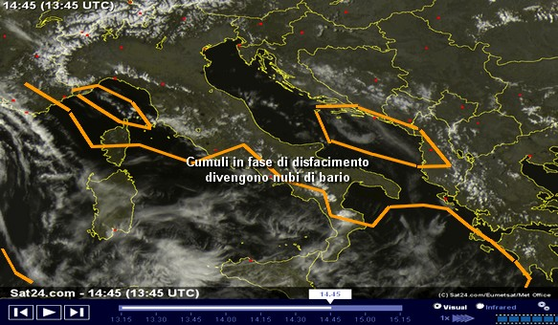

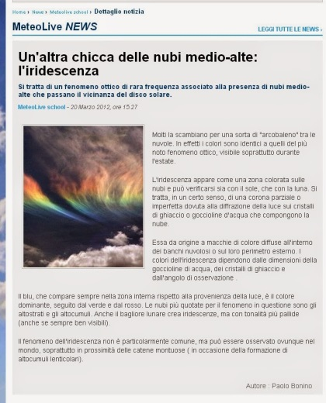
Che cosa fareste, se qualcuno vi portasse via tutti i vostri averi, approfittando della vostra fiducia e spacciandosi per un amico o comunque per qualcuno di cui ci si può fidare? Quale sarebbe la vostra reazione, se sapeste che persona di vostra fiducia ha approfittato di tale vantaggio per derubarvi? Siamo sicuri che non la prendereste tanto bene. Allora... che cosa pensereste nell'apprendere che i meteorologi asserviti al sistema, approfittando della loro immeritata posizione di prestigio, vi stanno prendendo letteralmente per i fondelli, pubblicando previsioni ed informazioni mendaci, al fine di coprire le attività di geoingegneria clandestina in corso? Che cosa fareste loro, sapendo che essi stanno contribuendo alla scientifica desertificazione del territorio? Allorquando, tra poche settimane o al massimo mesi, le riserve idriche verranno fortemente meno e saranno razionate, sarete magnanimi con costoro? Noi no. Noi ribadiamo che codesti individui sono dei criminali e come tali vanno considerati.
E' del 20 marzo 2012 l'ennesimo articolo (definirlo tale è anche troppo) a firma Paolo Bonino di meteolive.leonardo.it, il quale nemmeno a farlo apposta, prevedendo i fenomeni artificiali che si stanno verificando in queste ore, scrive: "Un'altra chicca delle nubi medio-alte: l'iridescenza - Si tratta di un fenomeno ottico di rara frequenza associato alla presenza di nubi medio-alte che passano
(sic) vicinanza del disco solare. Molti la scambiano per una sorta di "arcobaleno" tra le nuvole. In effetti i colori sono identici a quelli del più noto fenomeno ottico, visibile soprattutto durante l'estate. L'iridescenza appare come una zona colorata sulle nubi e può verificarsi sia con il sole, che con la luna. Si tratta, in un certo senso, di una corona parziale o imperfetta dovuta alla diffrazione della luce sui cristalli di ghiaccio o goccioline d'acqua che compongono la nube. Essa
(sic) origine a macchie di colore diffuse all'interno dei banchi nuvolosi o sul loro perimetro esterno. I colori dell'iridescenza dipendono dalle dimensioni della goccioline di acqua, dei cristalli di ghiaccio e dall'angolo di osservazione . Il blu, che compare sempre nella zona interna rispetto alla provenienza della luce, è il colore dominante, seguito dal verde e dal rosso. Le nubi più quotate per il fenomeno in questione sono gli altostrati e gli altocumuli. Anche il bagliore lunare crea iridescenze, ma con tonalità più pallide (anche se sempre ben visibili). Il fenomeno dell'iridescenza non è particolarmente comune, ma può essere osservato ovunque nel mondo, soprattutto in prossimità delle catene montuose ( in occasione della formazione di altocumuli lenticolari)".
Caso vuole quanto descritto da Bonino e mostrato nella foto del suo... articolo (volutamente epurata della parte ove appare una scia chimica) non è assolutamente un fenomeno naturale. Infatti leggiamo il resoconto del fisico canadese Neil Finley.
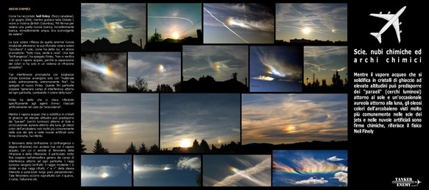ARCHI CHIMICI
Come ha spiegato Finley (fisico canadese), il 16 giugno 2006, mentre guidava nella Statale 1 vicino a Victoria (British Columbia), "Mi fermai per vedere una piatta nuvola bianca, incredibilmente bianca, incredibilmente ampia. Era sconvolgente da vedere". La luce solare riflessa da quella enorme nuvola innaturale attraverso la sua sfumata visiera solare "occultava" il sole, come ha detto lui, in strisce prismatiche: "tutto rosa, verde e viola". Una tale "birifrangenza", ha spiegato Finley, "non si verifica mai con il vapore acqueo, perché la separazione dei colori si ha solo in un sistema di rifrazione cristallino".
Tali interferenze prismatiche con lunghezze d'onda luminose avvengono solo con "materiale solido estremamente, estremamente fine", ha spiegato di nuovo Finley. Queste fini particelle sospese "generano campi di interferenza attorno ad ogni particella, cambiando il colore della luce".
Finley ha detto che si stava riferendo specificamente agli agenti chimici rilasciati artificialmente nel cielo da "aviocisterne".
Mentre il vapore acqueo che si solidifica in cristalli di ghiaccio ad elevate altitudini può predisporre dei "paraeli" (cerchi luminosi) attorno al Sole e un'occasionale aureola attorno alla luna, gli oleosi colori dell'arcobaleno visti molto più comunemente nelle scie dei jets e nelle nuvole artificiali sono firme chimiche, ha riferito.
Il fenomeno della birifrazione (o birifrangenza o doppia rifrazione) non avviene mai con il vapore acqueo, con cui si assiste al fenomeno della rifrazione e della riflessione. Il particolato molto fine sospeso nell'atmosfera genera dei campi di interferenza attorno ad ogni particella. I raggi luminosi vengono birifratti: il raggio incidente r si divide in due raggi rifratti, r' e r'' della stessa intensità e polarizzati lungo piani perpendicolari. Tale fenomeno occorre soprattutto con il quarzo, il rame, l'alluminio etc.
Qui di seguito possiamo notare come le cosiddette "nubi alte" descritte da Paolo Bonino e che altri suoi colleghi indicano come inesistenti "cirri spissati", sono, in realtà, cumuli in rapido disfacimento. Come si può notare dagli scatti, i cumuli da bel tempo letteralmente si sfaldano, rilasciando, per via delle correnti e della gravità, il particolato pesante (metalli pesanti in nanoparticelle e polimeri igroscopici), che via via sostituirà le formazioni naturali. Questo fenomeno, è bene precisarlo, del tutto indotto ed artificiale, viene innescato dal passaggio a "quota cumulo" di aerei che rilasciano elementi chimici idonei alla distruzione delle formazioni naturali come i cumuli e gli stratocumuli, riducendo l'umidità atmosferica. La satellitare di copertina, messa a confronto con le foto più giù mostrate, rende perfettamente l'idea. In talune circostanze, allorquando le condizioni di luce lo permettono, queste "nubi di bario", come le identifica il meteorologo statunitense Scott Stevens, creano effetti di rifrazione che i ricercatori come Finley definiscono, appunto, "archi chimici" o "chemclouds" (nubi chimiche).
Un vecchio proverbio recita "Le bugie hanno le gambe corte". Noi consiglieremmo a Bonino ed a quelli come lui di evitare di scrivere menzogne, poiché ci vogliono pochi secondi per sbugiardarli e mostrare così chi essi sono e per chi lavorano.
Le previsioni per i prossimi tra giorni (dal 23 al 25 marzo 2012) vedono la presenza di "mortali velature" e cumuli in disfacimento. Il 24 potrebbe verificarsi qualche debole precipitazione, ma è molto difficile, poiché il nostro governo, in procinto di introdurre gli O.G.M. e deciso a stipulare milionari accordi con Israele per sperimentazioni di stimolazione artificale delle piogge (cloud seeding), non ha intenzione che cada una sola goccia. Evidenziato il controsenso... a buon intenditore, poche parole. Ricordatevelo alle prossime elezioni.
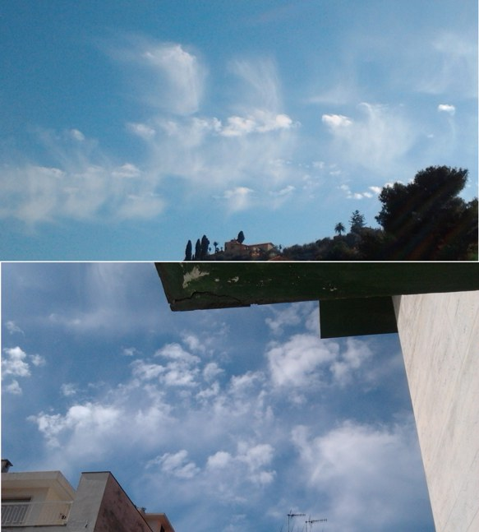
NOTA: Le condizioni meteo e le attività di aerosol clandestine sono previste in base alle informazioni indirettamente fornite dal Servizio Meteorologico dell'Aeronautica Militare. Dati a loro volta incrociati con le previsioni fornite dai portali meteo che sono debitamente informati delle operazioni di geoingegneria clandestina sul territorio italiano ad opera dei militari.
tankerenemy.com
Che cosa sono gli arcobaleni chimici?

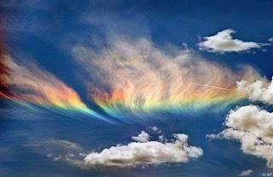

Moltissime persone in varie parti del mondo stanno segnalando il fenomeno di insoliti arcobaleni nei cieli,ebbene questo fenomeno non e' altro che un "effetto collaterale" delle irrorazioni chimiche che proseguono senza sosta sulla popolazione mondiale. Se avete prestato attenzione alle scie chimiche, potrete aver osservato anche sbavature arcobaleno (diffrazione) della luce che vi si riflettono. Occhiali scuri possono portare gli arcobaleni sottili nella gamma dinamica dell'occhio umano. I "Chembows" (arcobaleni chimici) sono spesso visibili quando la luce del sole si riflette con un angolo di circa 45 gradi dalle scie chimiche.

http://chemtrails.cc/2009/01/25/what-are-chembows/

http://www.cieliparalleli.com/Scienza-e-Tecnologia/geoingegneria-contaminazione-microbiologica-e-chimica-dellariae-ordigni-haarp.html

